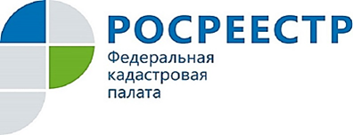
Кадастровая палата выполнит кадастровые и землеустроительные работы для государственных и муниципальных заказчиков

Развитие рынка недвижимости невозможно без качественного кадастра. Это многогранный процесс, в котором участвуют орган регистрации прав, кадастровая палата и региональные структуры. Более того, в этом процессе видная роль принадлежит всем профессионалам, работающим на рынке недвижимости.
С июля 2017 года Федеральная кадастровая палата получила возможность выполнять кадастровые и землеустроительные работы для государственных и муниципальных заказчиков, в том числе участвовать в комплексных кадастровых работах. Изменения в основной деятельности Кадастровой палаты призваны ускорить процесс наполнения реестра недвижимости актуальными сведениями, а также направлены на развитие услуг на рынке недвижимости.
Специалисты Кадастровой палаты имеют многолетний опыт работы в сфере кадастрового учёта, кроме того государственное учреждение гарантирует своевременное и качественное выполнение кадастровых работ.
Кадастровая палата по Курской области с 2018 года приступила к выполнению таких работ, предлагая этот вид услуг органам власти всех уровней. С начала года Кадастровой палатой по Курской области заключено пять договоров на выполнение кадастровых работ (образование земельных участков, исправление реестровых ошибок) и 33 договора на выполнение землеустроительных работ (по описанию местоположения границ населенного пункта, работы по описанию местоположения границы зоны с особыми условиями использования территории, работы по описанию местоположения границ муниципального образования).
Основная цель работ – повышение инвестиционной привлекательности и эффективности налогообложения на региональном уровне. Проведение работ способствует развитию территорий и рациональному использованию земельных ресурсов.

